Приложение

Описание местоположения границ публичного сервитута
на части земельных участков с кадастровыми номерами 71:30:050201:153, 71:30:050201:141, 71:30:050201:2561

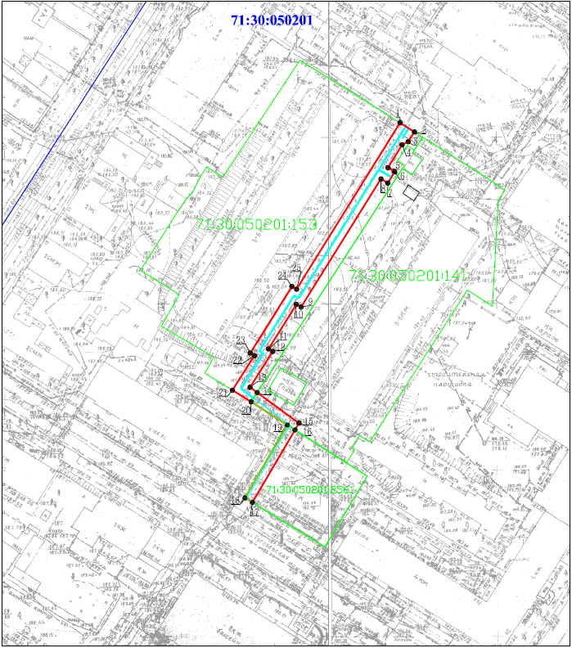
Масштаб 1:1000

Ведомость координат поворотных точек

площадь 528 кв.м, @ 119364
Обозначение характерных точек границ | Координаты. м
Обозначение характерных точек границ | X | Y
1 | 743427.77 | 261958.11
2 | 743425.02 | 261962.44
3 | 743422.08 | 261960.53
4 | 743421.17 | 261958.73
5 | 743414.29 | 261954.47
6 | 743413.06 | 261956.48
7 | 743409.65 | 261954.40
8 | 743410.89 | 261952.36
9 | 743372.31 | 261928.32
10 | 743373.12 | 261926.90
11 | 743359.73 | 261918.52
12 | 743358.94 | 261919.76
13 | 743348.16 | 261912.95
14 | 743346.58 | 261915.11
15 | 743337.36 | 261927.67
16 | 743335.32 | 261926.48
17 | 743313.53 | 261913.66
18 | 743314.88 | 261911.46
19 | 743336.80 | 261924.18
20 | 743343.78 | 261913.29
21 | 743347.28 | 261907.66
22 | 743357.69 | 261914.27
23 | 743358.48 | 261913.02
24 | 743378.51 | 261925.55
25 | 743377.70 | 261926.96
1 | 743427.77 | 261958.11

Условные обозначения:

 | - | проектные границы публичного сервитута
 | - | характерная точка границы публичного сервитута
71:30:050201 | - | номер кадастрового квартала
 | - | граница и кадастровый номер земельного участка, в отношении которого испрашивается публичный сервитут
 | - | граница кадастрового деления
 | - | проектное местоположение инженерного сооружения

